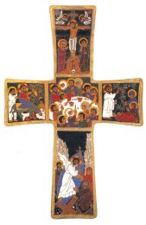**Module Se relever**

**Catéchèse adultes**

**Enracinement de la semaine sainte dans les fêtes juives**

Diaporama Croix pascale Fêtes juives PPT ou PDF   
sur [page Se relever Adultes Fiches pédagogiques](https://www.catechese-par-la-parole.catholique.fr/2022-collection-05-se-relever#fiches-pedagogiques)

**Visée théologique**

Découvrir la nouvelle alliance en Jésus Christ, s’enracinant dans la première alliance.

Approfondir comment le salut de l’humanité se réalise en la mort et la résurrection du Christ.

**Objectifs**

Découvrir comment les récits de la passion et les fêtes pascales chrétiennes s’enracinent dans les traditions juives.

**Repère :** Il est difficile de comparer deux religions, plus encore deux fêtes. Le risque est grand de passer à côté de la signification ou de réduire le sens en isolant ainsi un rite d’un contexte global. Nous serons donc très prudents sur les interprétations possibles. Il faudrait être juif pour bien en parler.

Notre objectif est de nous éveiller à une meilleure connaissance et compréhension de la religion de nos frères aînés dans la foi à poursuivre une recherche plus approfondie.

**Méthodologie :**

**Pour un petit groupe :**

L’animateur donne des informations sur chaque fête (en synthétisant les descriptifs ci-dessous ou du diaporama) puis donne la parole à partir des questions posées.

**Pour un grand groupe**: l’animateur propose 4 ou 5 groupes de travail. Chaque groupe (2 à 8 personnes) prend le temps de découvrir une fête juive, puis répond aux questions. Enfin, il prépare la remontée aux autres groupes. Le temps de travail peut être inégal suivant les groupes (entre 30mn et 45 mn). Si un groupe finit à l’avance, il peut travailler sur la fiche proposée au groupe 5.

**Groupe 1 Fête de Sukkot/Rameaux**

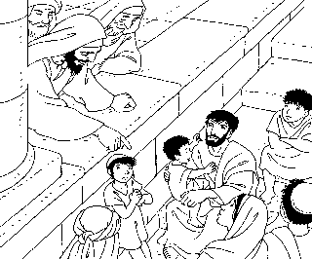**Fête de Sukkot :**

La fête de *Sukkot* est l’une des trois fêtes juives de pèlerinage avec la Pâque et Pentecôte, qui se déroule pendant huit jours du 15 au 21 *Tishri* (en septembre octobre), 8 jours après le *Yom**Kippur*.

Elle rappelle la protection que Dieu accorda aux Hébreux pendant leurs quarante années d’errance dans le désert après la sortie d’Égypte, alors qu’ils vivaient dans des cabanes. (Ex 23, 16 – Lv 23, 33-36 ; 39-43 – Dt 16, 13-16).

Elle est appelée aussi fête des Tentes ou des cabanes (*Sukkah*) et fête des tabernacles au temps de Jésus. Chaque famille construit dans sa cour, sur son balcon, une cabane de branchages où elle prend ses repas et dort. C’est aussi la fête des Récoltes.

À l’époque du Temple de Jérusalem (avant l’an 70), la fête de *Sukkot* était l’occasion de grandes réjouissances.

De tous les coins de la Méditerranée, les Juifs affluaient à Jérusalem pour offrir des sacrifices au Temple.

Tout le monde logeait dans des cabanes construites sur les terrasses, les cours et même sur les places publiques.

La ville de Jérusalem était décorée de rameaux d’oliviers et de branches de palmiers qui pendaient aux fenêtres. On allumait, près de la terrasse du temple, de grands bassins, remplis de graisse de mouton, on y déposait le mouton, et on y mettait le feu ; c’était le retour du Sinaï et la lumière de la Torah embrasait Jérusalem, faisait comme un diadème à la fiancée d’Israël.

Le jour, la foule était dense et chacun avait à la main le bouquet appelé *Lulav* pour aller au Temple se réjouir.

**Le *Lulav*** est un bouquet de feuillages et de fruits, soit quatre espèces végétales qui représentent tout le règne végétal qui fournit sa nourriture à l’homme :

-Une branche de palmier ou*Lulav*(qui va donner son nom au bouquet), dont le fruit est la datte.

-Trois branches de myrte parfumé mais sans fruit.

-Deux branches de saule sans fruit ni parfum.

-Un cédrat ou *éthrog*, sorte de citron parfumé.

L’homme juif peut être défini par sa connaissance de la Torah (parfum) et par sa pratique religieuse (ses actes ou fruits).

Le *Lulav* représente donc tout le peuple d’Israël, il est le symbole de l’unité du peuple juif et de sa solidarité.

De même que l’*éthrog* a du goût et du parfum, ainsi en Israël, il y a des personnes qui à la fois étudient et font de bonnes actions.

De même que le *lulav* a du goût mais pas de parfum, ainsi en Israël, il y a des personnes qui étudient mais font de bonnes actions.

De même que le *hadassah* a du parfum mais pas de goût, de même en Israël, il y a des personnes qui font de bonnes actions mais n’étudient pas.

De même que le saule n’a ni parfum, ni goût, de même en Israël il y a des personnes qui n’étudient pas et ne font pas non plus de bonnes actions.

Que fait donc le Saint, béni soit-il ?

Il dit : « *Liez-les ensemble en un bouquet et ils feront l’expiation les uns pour les autres ».*

À la fête de *Sukkot*, en procession, les prêtres montaient de l’eau (symbole de la Torah) de la piscine de Siloé jusqu’en haut du Temple et la versaient sur l’autel.

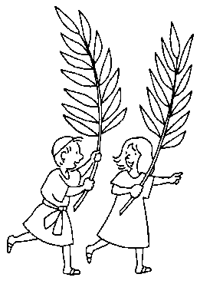Tout au long du chemin, la foule l’acclamait avec des palmes (en automne, il y en avait partout car les arbres avaient été élagués pour la cueillette des fruits), avec des *lulav* au cri de *Hoshanna* ***!*** Sauve-nous !

Depuis la chute du Temple, la coutume continue autour des rouleaux de la Torah, signe de la présence divine.

Le thème des prières est basé ou *hoshanna* est basé sur le psaume 118, 25-29 : *Donne, Seigneur, donne le salut ! Donne, Seigneur, donne la victoire ! Béni soit au nom du Seigneur celui qui vient […] Rameaux en main, formez vos cortèges jusqu’auprès de l’autel.*

**Lire Jean 7, 37**

*« Au jour solennel où se terminait la fête (Sukkot), Jésus debout, s’écria « Si quelqu’un a soif, qu’il vienne à moi et qu’il boive, celui qui croit en moi ! »*

A la lumière de la fête de *Sukkot*, comprenez-vous pourquoi Jésus a dit cette phrase ?

Relire **Mt 21,1-11 et Mc 11, 1-10.**

Les évangiles synoptiques vont placer le souvenir de la fête de Sukkot qui s’est déroulée six mois avant la Pâque, au début de la passion sous forme de procession des Rameaux.

Comprenez-vous pourquoi ?

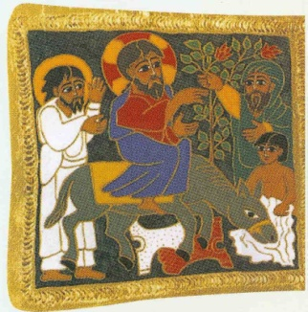**Approfondissons le sens :**

-Jésus proposant de venir à lui pour s’abreuver se présente comme la nouvelle Torah.

-Les évangélistes placent la fête de *Sukkot* au début de la Passion pour exprimer leur foi : Jésus, dans son mystère pascal, accomplit la plénitude annoncée par la fête de *Sukkot*.

*Et moi, quand j’aurai été élevé de terre, j’attirerai à moi tous les hommes* (Jn 12, 32).

-Jean évoque trois fêtes de *Sukkot* (Jn 2, 13-22 ; Jn 5, 1-18 ; Jn 7, 11-52) à l’occasion desquelles Jésus vient au Temple de Jérusalem et rencontre l’opposition *des Juifs qui cherchaient à le faire mourir* (Jn 5, 18).

-Cette fête est donc un mauvais souvenir pour les disciples qui en font mémoire comme cause de la mort de Jésus.

-D’autre part, les évangélistes laissent pressentir que Jésus est celui qui accomplit le sens messianique de la fête de *Sukkot* : l’unité des peuples servant le Dieu unique reconnu comme roi.

-La transfiguration dévoile à Pierre et Jean la plénitude de l’identité de Jésus et le désir de Pierre est bien compréhensible de vouloir éterniser cet instant en dressant les tentes (*sukkah*).

**Groupe 2 La pâque juive Pessah/Cène**

La Pâque ou *Pessah* signifie « passer par-dessus »

Exode 12 à 15 - Exode 23, 14-15 - Exode 34, 18 - Lévitique 23, 5-8 - Deutéronome 16, 1-8

Aux temps bibliques, les nomades avaient, à cette saison, deux fêtes :

L’une agricole : la moisson de l’orge et l’offrande des premiers pains ;

L’autre pastorale : l’offrande d’un agneau ou d’un chevreau consommé en famille en vue d’obtenir la prospérité.

Sur ces réalités significatives du renouveau de la nature, la tradition biblique va greffer un événement historique : la sortie d’Égypte et l’affranchissement du peuple hébreu de l’esclavage.

Cette fête dure huit jours, du 15 au 21 *Nissan* (en mars avril).

Au cours de la semaine, il convient s’abstenir de consommer, et même de conserver dans les maisons, tout pain levé remplacé par des galettes de pain azyme (*Matsah*) conformément à celles que les Hébreux furent contraints d’emporter, le pain n’ayant pas eu le temps de lever dans la hâte.

**L’origine :**

Au sens strict, le mot Pâque s’appliquait au sacrifice de l’agneau à ces premiers ou deuxièmes jours, les suivants sont consacrés à la fête des Azymes.

Selon les termes du livre de l’Exode au chapitre 12, les Hébreux reçurent l’ordre de se procurer un agneau qui devait être sacrifié et rôti pendant la nuit.

Ils devaient mettre le sang de l’agneau sur les linteaux des maisons. Le sang de l’agneau était le signe du salut car le Seigneur passa cette nuit-là, sautant par-dessus les maisons des Hébreux, ce qui les épargna de la mort qui frappa les premiers-nés égyptiens.

Déjà, chez les Cananéens, on badigeonnait, avec le sang de l’agneau, les piquets des tentes pour éloigner les mauvais esprits pendant la transhumance.

Avec la réforme de Josias au VIIème siècle avant J.C., la fête perdit son caractère familial et la loi fit obligation de la célébrer à Jérusalem.

L’agneau était immolé au Temple et le sang, répandu au pied de l’autel remplaçait le rite du sang sur les portes.

L’agneau était rôti et consommé à la hâte, sans briser un seul os, la tête et les membres ensemble pour symboliser l’unité. Chacun continuait la fête à la maison avec l’obligation des azymes pendant sept jours.

La destruction du Temple en 70 mit fin aux sacrifices de Jérusalem, mais le rite du repas continua à se dérouler en famille. L’agneau était rôti à la maison. Tout le monde se réunissait après le coucher du soleil.

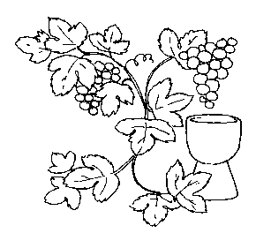**Les bénédictions :**

Une première bénédiction était prononcée sur la coupe de vin : « *Béni sois-tu, Éternel notre Dieu, qui as créé le fruit de la vigne* », bénédiction dite lors du repas du *sabbat*, le *Qiddush*.

Une bénédiction sur la fête : « *Béni sois-tu, Éternel notre Dieu, qui sanctifies Israël et la fête.* » Les convives buvaient la première coupe.

Le chef de famille se lavait les mains en disant une action de grâces et distribuait les azymes et les herbes amères, symbole des souffrances du peuple hébreu en esclavage en Égypte.

L’agneau rôti était mis sur la table.

Le chef de famille expliquait la signification du repas pascal, faisait le récit de la sortie d’Égypte, pour honorer son devoir d’instruire les enfants ;

Les convives buvaient la secondecoupedevin chantaient le *Hallel* qui commence par les paumes 112, 113 et 114.

Le chef de famille prenait les pains et après une bénédiction : « *Béni sois-tu, Seigneur notre Dieu, roi du monde, qui fais sortir le pain de la terre !* » les rompait et les distribuait aux convives.

Ils mangeaientl’agneau avec les azymes et les herbes trempées dans de la marmelade de fruits cuits appelée *Haroset* qui évoquait le mortier que préparaient les Hébreux en esclavage.

La troisièmecoupe de vie était accompagnée d’une bénédiction qui reprend les trois temps d’un mémorial.

**Le mémorial :**

« *Béni es-tu, Seigneur, qui nourris tous les êtres*. »

Uneactionde grâce pour les faits historiques « *d’avoir légué à nos pères une belle terre, pour ton Alliance, pour ta Torah, pour tes lois que tu nous as fait connaître… pour tout, Seigneur notre Dieu, nous te rendons grâce et nous te bénissons.* »

Une demande pour le peuple d’Israël : « *Aie pitié, nous t’en prions, Seigneur notre Dieu, d’Israël ton peuple, de Jérusalem ta ville et de Sion ta résidence de gloire ; du royaume de la maison de David ton oint et de la demeure grande et sainte qui t’es vouée. Notre Dieu, notre Père, sois notre pasteur ; nourris-nous, pourvois à nos besoins ; mets-nous au large et libère-nous bientôt, Seigneur notre Dieu, de tous nos soucis. De grâce, Seigneur notre Dieu, que nous n’ayons pas besoin de recourir aux dons, ni aux prêts des hommes, mais seulement à ta main pleine, ouverte, sainte et généreuse, afin que nous ne subissions jamais ni honte ni humiliation. Rebâtis Jérusalem, ville sainte, bientôt, de nos jours. Béni es-tu, Seigneur, qui dans ta miséricorde rebâtiras Jérusalem. Amen !* »

À la quatrième coupe de vin, les psaumes 115 et 118 sont chantés et terminent le *Hallel*.

Une cinquième coupe est remplie pour le prophète Élie dont le retour était attendu ce soir-là, retour qui annoncerait la venue du Messie.

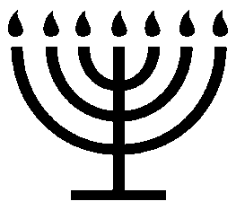**Pessah aujourd’hui :**

Aujourd’hui, les veillées pascales des premiers et deuxièmes soirs sont à la fois fêtes, repas de famille et célébration, mais aucun agneau n’est consommé : celui-ci est représenté par un os symbolique sur la table.

À la maison, *Pessah* rassemble la famille au tour de la table du *Seder* (qui signifie ordre) sur laquelle sont disposés les plats avec les éléments nécessaires au rituel et la coupe de vin du *Qiddush*.

Le père de famille est l’officiant, le plus jeune questionne : « *Pourquoi cette nuit diffère-t-elle des autres nuits ?* », tous lisent à tour de rôle le récit ; la famille chante, prie, discute, elle mange les herbes amères adoucies par le *Haroset*, goûte la fadeur des pains azymes, boit une à une les quatre coupes de vin.

Du plus petit au plus grand, la sortie d’Égypte est revécue, car c’est pour chacun qu’elle s’accomplit aujourd’hui. Il y a actualisation du message divin pour les croyants qui vont prendre conscience, au cours de cette fête, de la présence de Dieu dans leur vie.

La *Haggadah* est le récit qui sert de support pour la célébration de la soirée pascale ou *Seder* qui se termine par le souhait final « *L’an prochain à Jérusalem !* » évoquant par là l’impatiente attente du Messie.

Le chiffre 4 revient souvent lors du *Seder* :

Quatre coupes de vin.

Quatre questions.

Quatre sortes d’enfants : le sage, le pervers, le simple et celui qui ne sait pas poser de questions.

Quatre termes de délivrance : « *Je vous ferai sortir, je vous sauverai, je vous délivrerai, je vous prendrai pour mon peuple* ».

Dans la tradition juive, le chiffre 4 trouve son origine dans la création elle-même : *Un fleuve sortait d’Eden pour irriguer le jardin ; de là, il se partageait pour former quatre bras* (Gn 2,10).

Quatre éléments à la base de l’univers : la terre, l’air, le feu, l’eau / le sec, le froid, le chaud, l’humide.

Quatre niveaux de signification de la Torah : sens simple, sens allusif, sens sollicité, sens caché.

L’art roman reprendra cette symbolique du chiffre 4 pour désigner la place de l’homme dans sa rencontre avec Dieu.

**Comparons cette histoire de la Pâque juive avec le récit de la Cène :**

* + 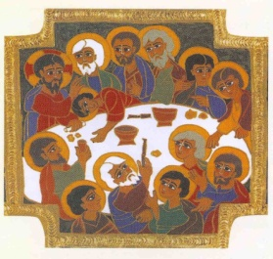1 Cor 11, 23-29
  + Mt 26, 20-29

Quelle est la nouveauté apportée par Jésus ?

L’approfondissement des rites de la Pâque juive nous éclaire sur le cheminement des croyants juifs vers la plénitude et leur désir, leur attente d’une harmonisation entre le ciel et la terre.

Jésus célébrant la Pâque juive donne une portée nouvelle à ce rituel.

**La portée des actes de Jésus :**

* Le pain azyme devient son corps, le vin son sang, le maître devient le serviteur (lavement des pieds).
* Les évangélistes associent étroitement le dernier repas et la crucifixion de Jésus.

**Jésus agneau immolé :**

L’agneau immolé, c’est lui, Jésus, qui par sa vie donnée, son sang versé, ouvre aux hommes le salut, la délivrance.

La liturgie eucharistique élaborée par l’Église se décline selon la prière juive : bénédiction, mémoire, actualisation, attente active de la venue dans la gloire du Seigneur.

**Groupe 3 Les enfers/shéol**

**Les enfers :** Dans le Premier Testament, le séjour des morts est souvent appelé le *shéol*.

Il est situé au plus profond de l’abîme sur lequel flotte, comme un navire, la terre des vivants dominée par le ciel. Nul n’en revient.

Les fidèles du Dieu d’Abraham savent que *l’homme est poussière et que la poussière retourne à la terre comme elle en vint, et le souffle à Dieu qui l’a donné* (Qo 12, 7)

Ils savent aussi que, même privé de son corps et du souffle de vie, l’homme ne disparaît pas complètement.

**Le shéol :** L’existence des morts est fort triste, elle se déroule dans un lieu souterrain obscur.

Tous les humains bons et mauvais finissent au *shéol*.

On ne peut rien faire ni jouir de rien, sans même pouvoir louer Dieu, dit le psalmiste.

Le repos est la seule consolation offerte par l’au-delà !

**Différentes conceptions des corps :**

La Bible présente l’homme comme un tout (*basar nephesh*) c’est-à-dire un corps (chair) animé par l’Esprit communiqué par Dieu (*ruah*) (Gn 2, 7). La chair correspond aux muscles du corps de l’homme distingués du sang considéré comme siège et symbole de la vie.

Le dualisme (âme / corps) apparaît chez les philosophes grecs (Platon puis Aristote). L’âme se définit comme ce qui anime le corps par la médiation de l’intellect et du désir. Durant la vie terrestre, corps et âme sont unis. Après la mort, l’âme quitte le corps, elle est immortelle.

Le christianisme a retenu de l’anthropologie biblique la présence de l’Esprit de Dieu dans l’homme ainsi que la relation essentielle entre l’âme et le corps. Le salut de l’homme ne peut pas seulement être un salut de l’âme, mais une résurrection des corps : c’est l’homme dans son entier qui peut être admis en présence de Dieu après la vie.

Jésus descend aux enfers, lieu où ne se passe rien, pour faire remonter tous les hommes dans la gloire de la résurrection…

Comprenez-vous mieux pourquoi la prière du Credo dit que Jésus est descendu aux enfers ?

Quelle est la nouveauté apportée par le christianisme ?

**Groupe 4 La résurrection**

Lire **Ezéchiel 37, 1-14**

***01****La main du Seigneur se posa sur moi, par son esprit il m’emporta et me déposa au milieu d’une vallée ; elle était pleine d’ossements.****02****Il me fit circuler parmi eux ; le sol de la vallée en était couvert, et ils étaient tout à fait desséchés.*

***03****Alors le Seigneur me dit : « Fils d’homme, ces ossements peuvent-ils revivre ? » Je lui répondis : « Seigneur Dieu, c’est toi qui le sais ! »****04****Il me dit alors : « Prophétise sur ces ossements. Tu leur diras : Ossements desséchés, écoutez la parole du Seigneur :*

***05****Ainsi parle le Seigneur Dieu à ces ossements : Je vais faire entrer en vous l’esprit, et vous vivrez.****06****Je vais mettre sur vous des nerfs, vous couvrir de chair, et vous revêtir de peau ; je vous donnerai l’esprit, et vous vivrez. Alors vous saurez que Je suis le Seigneur. »*

**La résurrection dans la foi juive :**

-Dans la Bible, la notion la plus ancienne de résurrection est celle de la reconstitution du peuple qui va rentrer d’Exil (visions des ossements desséchés).

-Pendant l’occupation grecque au IIIème siècle avant J.C., la foi juive est confrontée à la philosophie grecque et est amenée à se dire de façon nouvelle.

-Le livre de la Sagesse est un fruit de cette rencontre.

-On y trouve l’affirmation de l’immortalité sans que soit nettement affirmée la résurrection des corps.

-Le premier texte sur la résurrection est la vision apocalyptique de Daniel (12, 2) qui présente une résurrection universelle collective.

-À l’époque de la révolte des Maccabées (168 avant J.C.), les sept frères martyrisés proclament leur foi en une vie future (2 Marc 7).

-Puisque Dieu est juste, il ne peut pas abandonner aux enfers ceux qui ont donné leur vie par fidélité à leur foi.  
**Au temps de Jésus,** les Juifs étaient divisés à ce sujet. Les sadducéens ne croient pas en une résurrection individuelle, mais en un re-surgissement du peuple, parce que Dieu a créé le monde à partir du chaos. Les pharisiens croient en la résurrection de la chair.

**Groupe 5 (supplémentaire) Les expressions dans le Nouveau Testament pour dire la résurrection**

Rechercher dans les textes du Nouveau Testament les expressions employées pour évoquer la résurrection, les apparitions de Jésus.

* + **Matthieu 28**
  + **Marc 16**
  + **Luc 24**
  + **Jean 20, 14-15.17.19.27 ; 21, 13-14**
  + **Actes 1, 2-3.9 ; 25,19**
  + **Actes 25**

Être attentif au vocabulaire employé pour dire comment est Jésus, ce qu’il fait…

Est-ce que la foi en la résurrection me pose question ?

Formuler une question pour la mise en commun.

|  |  |
| --- | --- |
|  | **Matthieu 28**   * Il n’est pas ici. * Il est ressuscité d’entre les morts. * Il vous précède en Galilée. * Je suis avec vous tous les jours jusqu’à la fin du monde. |
|  | **Marc 16**   * Il est ressuscité : il n’est pas ici. * Il vous précède en Galilée. Là vous le verrez. * Jésus apparut. * Il se manifesta sous un aspect inhabituel. * Il fut enlevé au ciel et s’assit à la droite de Dieu. * Le Seigneur travaillait avec eux. |
|  | **Luc 24**   * Il n’est pas ici, il est ressuscité. * Il s’approcha et il marchait avec eux. Mais leurs yeux étaient aveuglés et ils ne le reconnaissaient pas. * Il rompit le pain et disparut à leurs regards. * Ils croyaient voir un esprit. * « Voyez mes mains et mes pieds : c’est bien moi ! Touchez-moi, regardez : un esprit n’a pas de chair ni d’os, et vous constatez que j’en ai. » * Il leur montra ses mains et ses pieds. * Il prit un morceau de poisson grillé et le mangea devant eux. * Moi, je vais envoyer sur vous ce que mon Père a promis. * Il se sépara d’eux et fut emporté au ciel. |
|  | **Jean 20-21**   * Marie-Madeleine aperçut Jésus qui était là, mais elle ne savait pas que c’était lui… le prenant pour le gardien (ou jardinier). * Je ne suis pas encore monté vers le Père. * Il était là au milieu d’eux. * Il leur montra ses mains et son côté. * Jésus dit à Thomas : « Avance ton doigt ici, et vois mes mains ; avance ta main et mets-la dans mon côté : cesse d’être incrédule, sois croyant! » * Jésus s’approche, prend le pain. * C’était la troisième fois que Jésus ressuscité d’entre les morts se manifestait à ses disciples. |
| 196C | **Actes 1**   * Il fut enlevé au ciel. * Il s’était montré vivant après sa passion. * Il leur était apparu. * Ils le virent s’élever et disparaître à leurs yeux dans une nuée. |
|  | **Actes 25** Jésus qui est mort, mais que Paul déclarait toujours vivant. |

**Mise en commun :**

* Les apparitions de Jésus disent que c’est le même.
* En même temps, Jésus n’est pas reconnu : il est donc différent. Il est autre ! Il est à la fois le même et différent.
* Au-delà des expressions, la résurrection de Jésus est une affaire de foi. Le Ressuscité entraîne tous les hommes dans sa résurrection.
* La résurrection est hors du temps. *Au commencement était le Verbe* (Jn 1, 1). Le Verbe est de toute éternité. Nous sommes déjà ressuscités !

**Conclusion :**

* Un simple rayon de lumière nous est dévoilé : Jésus accomplit les Écritures.
* L’Évangile a un profond enracinement juif.
* On ne peut lire le Premier Testament sans y voir en filigrane l’annonce de Jésus ; et encore moins lire l’Évangile sans y voir la réalisation du Premier Testament.

**Méditation Prièr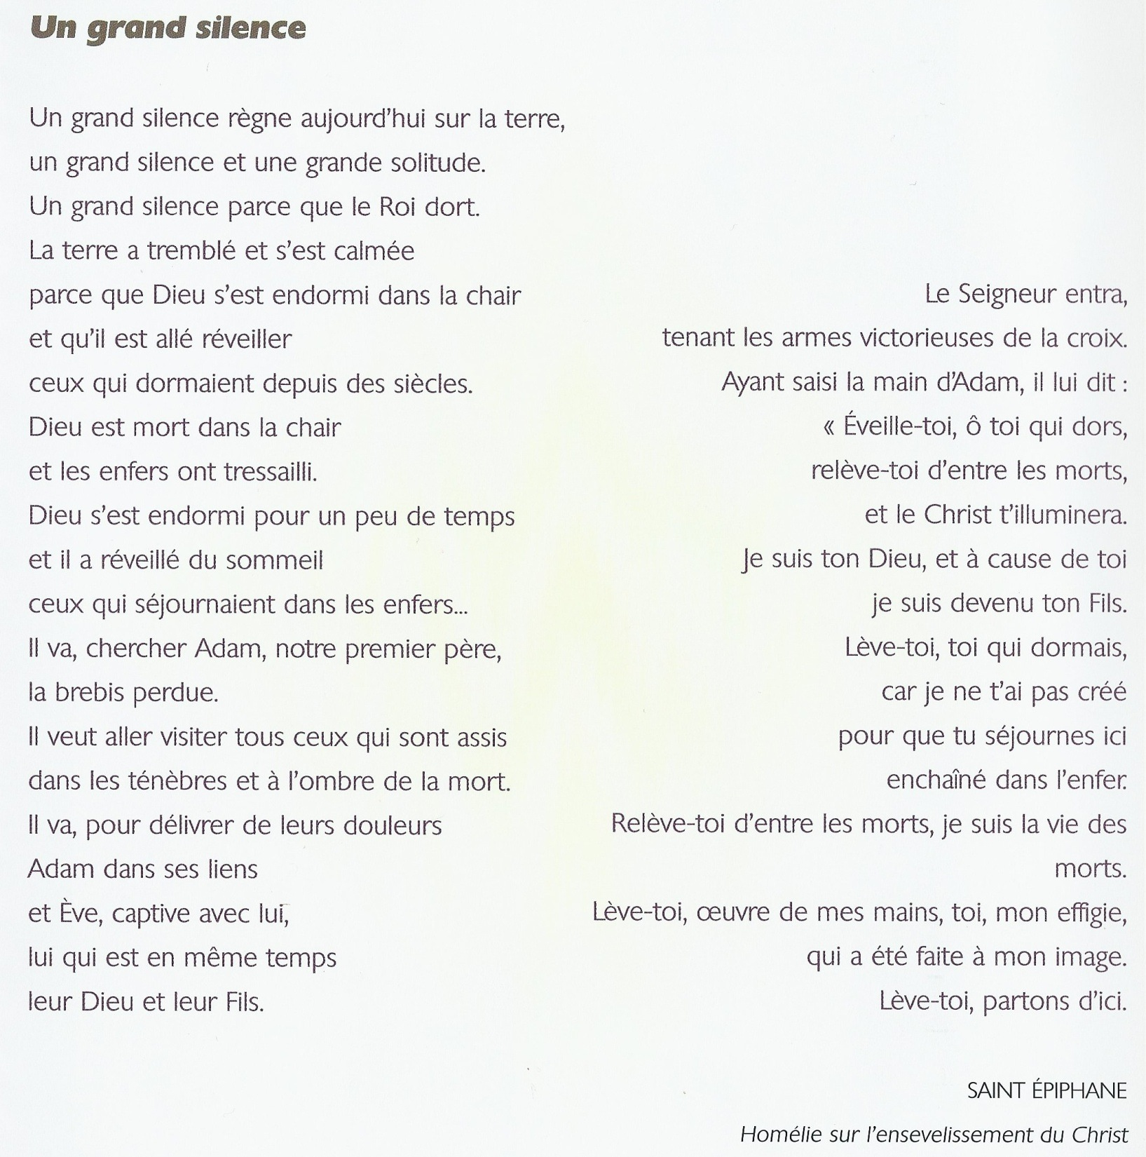e :**